původní ležatý rozvod vody

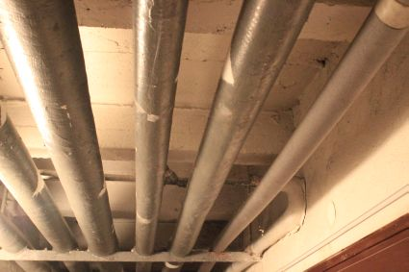

délka rozvodu cca 50 m